附件2：
参会报名及温馨提醒
- 请在手机应用商店下载“人民城轨”APP，下载完成后先进行账户注册。
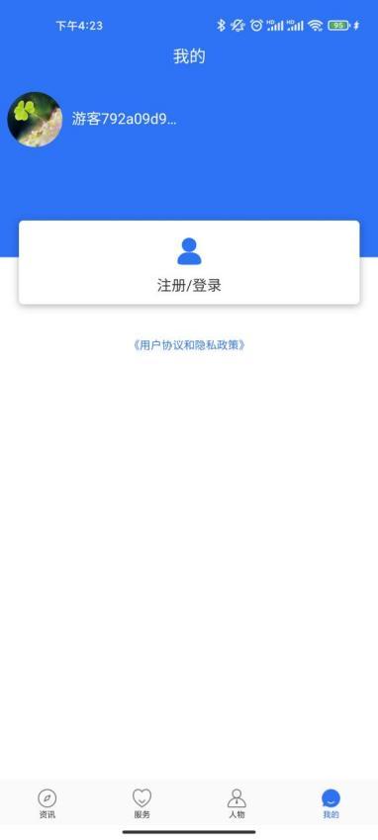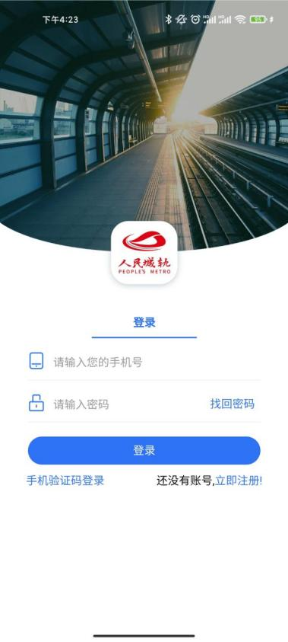

- 注册完成后，点击下方“服务”→点击“展会服务”，进入展会服务界面→点击“论坛报名”进入报名系统。（论坛报名时间9月8日——9月30日）
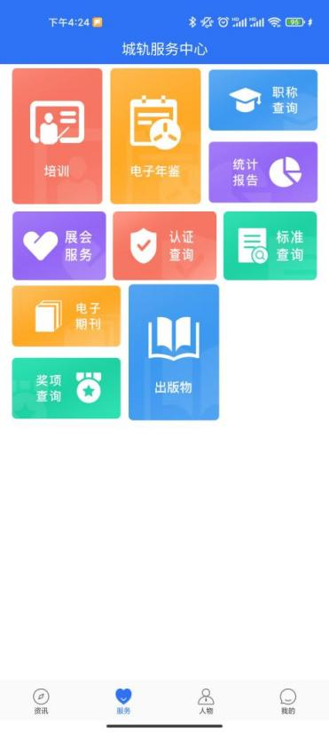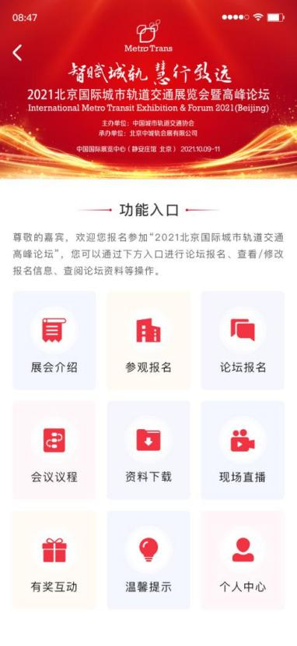
①点击“开始报名”，进入报名系统。
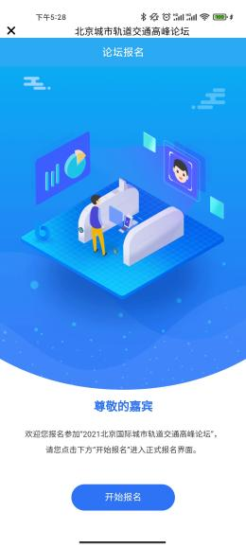

②输入基本信息后点击下一步，选取论坛套餐及场次。
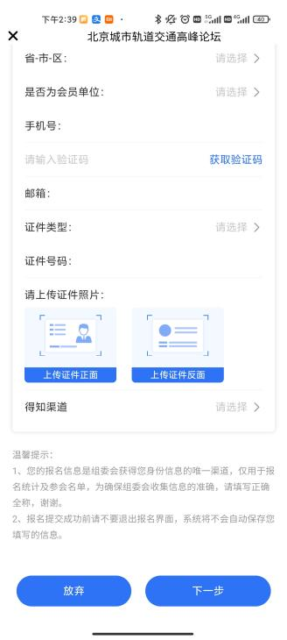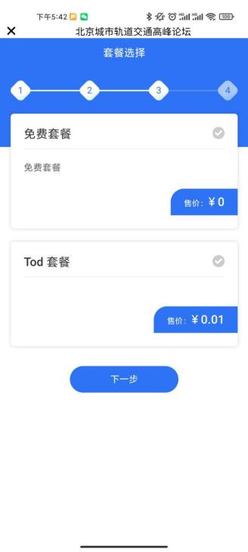
③填写完成后进行信息核对，核对无误后支付参会费用（除TOD会议外，其他论坛均免费）。订单确认提交后将无法修改，请您务必确认报名信息及选择套餐内容无误再进行提交。填写完成后可继续添加其他参会人员信息，或完成填写。
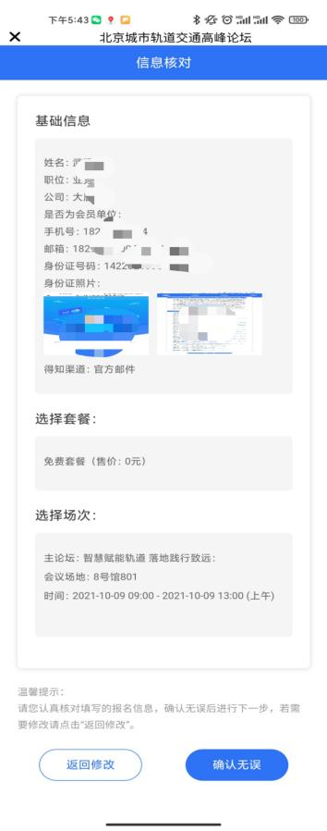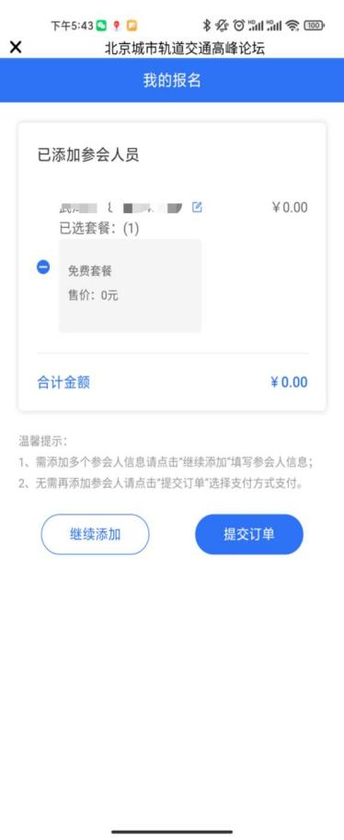
- 报名成功后可在个人中心查看报名信息和签到二维码。
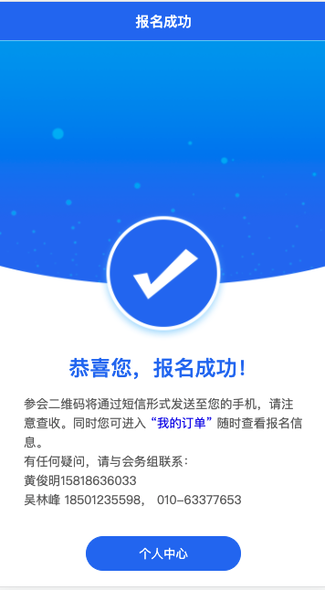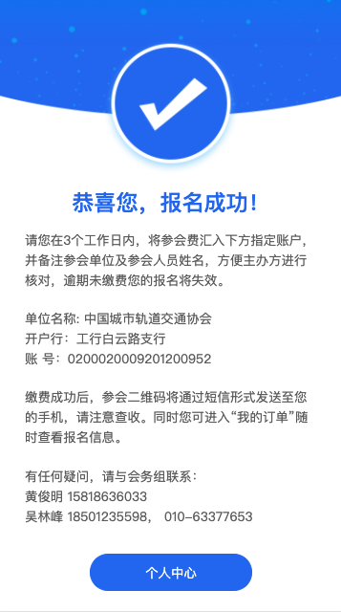

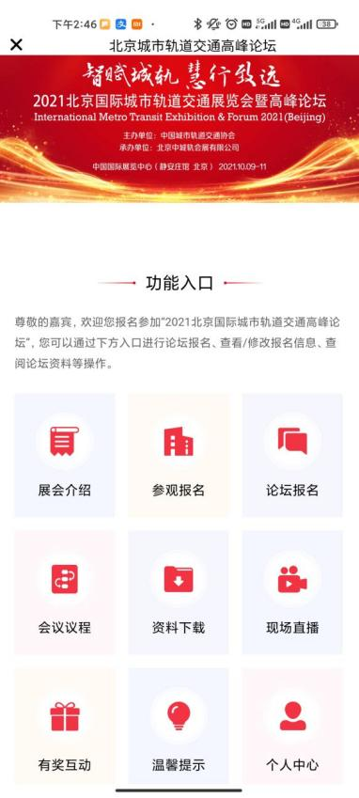

- 根据北京市疫情防控要求，所有报名人员需录入准确个人信息，大陆居民需录入本人第二代居民身份证信息，港/澳/台居民需录入来往内地通行证信息，外籍居民录入本人护照信息。
- 根据北京市疫情防控要求，观众签到实行实名制，需持本人身份证明及报名成功信息签到入场。
- 本次活动交通住宿自理。

